
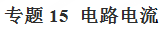
一、单元重要考点归纳总结
考点一：电荷
1.摩擦过的物体具有吸引轻小物体的现象叫摩擦起电。带电体能吸引轻小物体。
2.两种电荷：用丝绸摩擦过的玻璃棒带正电荷，用毛皮摩擦过的橡胶棒带负电荷。
3.相互作用：同种电荷互相排斥，异种电荷互相吸引。
考点二：导体绝缘体
1.导体：导电能力强的物体：如：铜、铁等常见金属等。
2.绝缘体：导电能力弱的物体：如：陶瓷、玻璃、橡胶等。
3.导体和绝缘体在某些条件下可以相互转化。
考点三：电路
1.电路的组成。电路由电源、用电器、导线、开关等元件组成。
2.电路的三种状态：通路、断路和短路。
通路：处处接通的电路。
断路：断开的电路。
短路：①电源短路：将导线直接连接在电源两端的电路。
②用电器短路：将导线直接连接在用电器两端的电路。
3.串联、并联电路
电路名称 | 串 联 电 路 | 并 联 电 路
电路图
元件连接 | 首尾连接 | 用电器两端并列连接
电流路径 | 一条电流路径（无分支） | 有两条或两条以上电流路径（无分支）
用电器工作情况 | 同时工作相互影响 | 可单独工作，互不影响
开关控制作用 | 开关控制整个电路，其控制作用于位置无关。 | 干路开关控制整个电路，支路开关控制其所在支路。
考点四：电流
1.形成：电荷的定向移动形成电流。
2.方向：把正电荷定向移动的方向规定为电流的方向
3.单位及换算：1μA=A, 1A=mA.
4.电流表
（1）认识：一般是双量程，分别是0～3A , 0～0.6A 。
（2）使用。遵循“两个必须”，“两个不能”，“三先三后”原则
两个必须：①必须将电流表串联接入被测电路中。②必须使电流表的“+”接线柱流入，从“-”接线柱流出。
两个不能：①所测电流不能超过电流表的量程。②不能将电流表直接接在电源的两极上。
先调零后使用。
三先三后：先调零后使用。先画图后连接。先认清分度值后读数。
5.串联、并联电路电流规律
（1）串联电路中各处电流相等，即I=I₁=I₂=……=In；
（2）并联电路中，干路电流等于各支路电流之和，即I=I₁+I₂+……+In。
考点五：半导体与超导体
1.半导体定义：导体能力介于导体和绝缘体之间，而且电阻随温度的升高而减小的材料。
2.超导体定义：在足够低的温度和足够弱的磁场下，其电阻率为零的物质。
二、单元重要例题及其解析
【例题1】如图 所示金属球使小芳（ ）
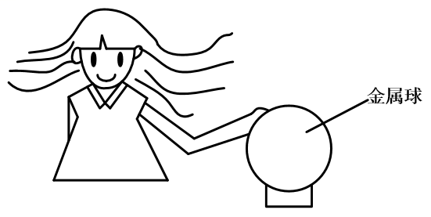

A.得到电子 B.失去电子
C.得到原子核 D.相互排斥的头发带上同种电荷
【答案】D
【解析】物体显现电性，本质上就是得到电子或失去电子，所以选项 C 错误。同时题目并未
告知金属球凸显何种电性，所以无法判断小芳是得到电子和失去电子。而从图中可以看出小芳的头发是相互排斥，根据“同种电荷相互排斥”可知，选项 D 是正确。
【例题2】如图所示的电路中，闭合开关s₁、s₂，电流表、灯泡L₁和L₂均能正常工作．则下列说法正确的是（ ）
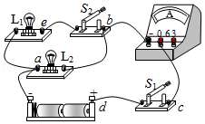
A．开关s₁闭合，s₂断开，电源外部电流流向为a→b→c→d
B．开关s₁、s₂都闭合，灯泡L₁和L₂并联
C．开关s₁、s₂都闭合，通过灯泡L₁的电流一定大于通过灯泡L₂的电流
D．闭合s₁、s₂中任意一个开关，都会有灯泡发光
【答案】B
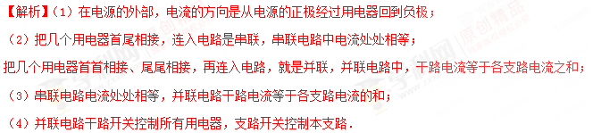A．由电路图可知，开关s₁闭合，s₂断开，电源外部电流流向为d→c→b→a，故A错误；
B．由电路图知，闭合开关S₁和S₂，L₁与L₂首首相连、尾尾相连，两灯是并联的，故B正确；
C．开关s₁、s₂都闭合，L₁与L₂并联，由于不知道两灯泡的情况，不能判断通过灯泡L₁的电流与通过灯泡L₂电流的关系，故C错误；
D．开关s₁在干路上，控制所有用电器，开关s₂控制灯泡L₁，故只闭合S₁，灯泡L₂发光，s₁、s₂都闭合，两灯泡都发光，只闭合s₂的两灯泡都不发光，故D错误．
【例题3】如图所示，用带电棒接触原来不带电的验电器的金属球，发现验电器的金属箔张开，下列判断正确的是（ ）
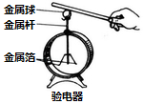
A．带电棒一定带负电 B．带电棒一定带正电
C．两片金属箔一定带同种电荷 D．两片金属箔一定带异种电荷
【答案】C
【解析】解决此题要知道，验电器的工作原理是同种电荷相互排斥。在已知带电棒电生的情况下，可判断金属箔上的电性。
用带电棒接触原来不带电的验电器的金属球，发现验电器的金属箔张开，是由于金属箔上带了同种电荷。但由于不能知带电棒所带电荷的性质，所以无法判断金属箔上带的什么电荷。故只有选项C说法正确。
【例题4】设计一个病床呼叫电路。要求：开关S₁控制指示灯L₁和电铃；开关S₂控制指示灯L₂和电铃。请在图中连线，形成符合要求的完整电路图。
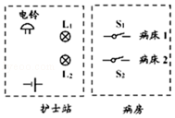

【答案】见解析
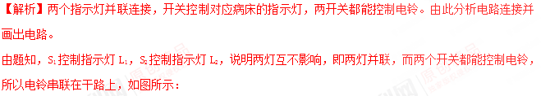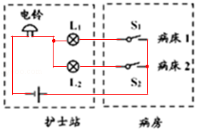
【例题5】如图1所示电路，两灯正常发光，电流表A₁的示数为0.6A，电流表A₂的示数如图2所示．则 （ ）
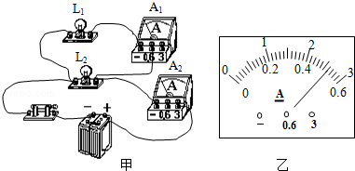
图1 图2
A．两灯是串联连接的 B．流过L₁的电流是 0.6A
C．流过L₂的电流是2.6A D．干路电流是3.2A
【答案】B
【解析】本题考查了电流表的读数和并联电路的电流特点，关键是根据并联电路电流的特点和指针的位置确定量程．
（1）由电路图可知，两灯泡并联，电流表A₁测L₁支路的电流，电流表A₂测干路电流，故A错误．
（2）电流表A₁测L₁支路的电流，流过L₁的电流为0.6A，故B正确；
（3）因为并联电路中干路电流等于各支路电流之和，即干路电流大于任意支路的电流，所以电流表A₂的量程为0～3A，分度值为0.1A，示数I=2.6A，干路电流为2.6A，故D错误；
（4）由于并联电路电流规律：I=I₁+I₂，
故通过灯L₂的电流：I₂=I﹣I₁=2.6A﹣0.6A=2A，故C错误．

《电路 电流》单元核心素养达标测试题
一、选择题
1．下列说法中正确的是（ ）
A．二极管是用半导体材料制成的
B．光盘是用磁性材料制成的
C．建筑物上的避雷针是用绝缘材料制成的
D．在橡皮泥上能留下漂亮的指印，说明橡皮泥具有弹性
【答案】A
【解析】（1）二极管是半导体材料制成的；
（2）磁性材料在我们生活中应用广泛，如：磁带、磁卡、磁盘、收音机里面的天线磁棒、录音机的磁头等；
（3）根据导电性的不同，材料可分为导体，半导体，绝缘体三大类，容易导电的物体叫导体，不容易导电的物体叫绝缘体，导电性能介于导体与绝缘体之间的叫半导体；
（4）物体发生形变后，不能恢复原状的性质叫塑性。
A．电视机集成电路中使用的二极管是用半导体材料制成的，故A正确；
B．光盘是利用光来进行工作的，它在光驱中利用激光头发出的光来读取信息，没有用到磁性材料，故B错误；
C．现代建筑物上的避雷针是用导体材料制成的，故C错误；
D．橡皮泥发生形变后不能恢复原状，不是弹性形变，故D错误。
2．如图所示的电路中，当S₁、S₂都闭合时，则（ ）
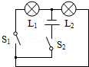
A．L₁、L₂串联 B．L₁、L₂并联 C．灯L₁被短路 D．灯L₂短路
【答案】B
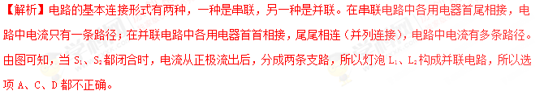3．现有三个轻质小球，实验发现其中任意两个小球相互靠近（未接触）都相互吸引．由此可判断（ ）
A．两个小球带负电，一个小球带正电[
B．两个小球带正电，一个小球带负电
C．一个小球带正电，一个小球带负电，一个小球不带电
D．一个小球带电，两个小球不带电
【答案】C
【解析】根据电荷间的相互作用规律（同种电荷相互排斥、异种电荷相互吸引）和带电体的性质（能吸引轻小物体）分析．由题可知，三个轻质小球任意两个小球相互靠近（未接触）都相互吸引．
（1）若两个小球带负电，一个小球带正电，或者两个小球带正电，一个小球带负电，则一定会出现带同种电荷的两个小球互相排斥；所以不可能是三个小球都带电，故A、B错误．
（2）若两个小球带异种电荷，另一个小球不带电，则两个带异种电荷的小球靠近时相互吸引，同时两个带电小球都会吸引不带电的小球，故C正确．
（3）若两个小球不带电，另一个小球带电，则两个不带电的小球靠近时不会相互吸引，故D错误；
4.以下用品中，在通常情况下属于导体的是（ ）
A．橡皮擦 B．铅笔芯 C．玻璃杯 D．塑料尺
【答案】B
【解析】A.橡皮擦不容易导电，属于绝缘体，故A错误；
B.铅笔芯的材料是碳，容易导电，属于导体，故B正确；
C.玻璃杯不容易导电，属于绝缘体，故C错误；
D.塑料尺不容易导电，属于绝缘体；故D错误。
5.如图所示，取两个相同的验电器A和B，使A带负电，B不带电，用带有绝缘手柄的金属棒把A和B连接起来．下列说法正确的是（ ）
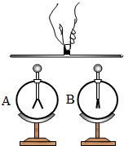
A．B中正电荷通过金属棒流向A，A金属箔的张角减小
B．A中的自由电子通过金属棒流向B，B金属箔的张角增大
C．A中负电荷通过金属棒流向B，B中正电荷通过金属棒流向A
D．金属棒中瞬间电流的方向从A流向B，B金属箔的张角增大
【答案】B
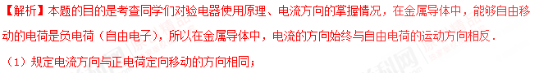（2）验电器使用时是让金属杆上的金属箔带上同种电荷，然后同种电荷会相互排斥从而验证物体是否带电的．A带负电，B不带电，用带有绝缘手柄的金属棒把A和B连接起来，A上的部分负电荷会转移到B上，因此验电器B的金属箔由于带负电会张开；电流的方向与负电荷定向移动的方向相反，因此电流方向是由B到A．
6．如图所示，两个规格不同的电灯L₁、L₂接在电路中．闭合开关，以下判断正确的是（ ）
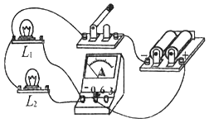
A．L₁、L₂串联 B．通过L₁、L₂的电流相等
C．电流表测干路中的电流 D．电流表测通过L₂的电流
【答案】C
【解析】先分析实物连接图，确定两灯的连接方式、电流表的位置，再根据串并联电路的特点确定通过L₁、L₂的电流大小关系．
由图知，L₁、L₂并列连接在电路中，属于并联；电流表在干路上，测量干路电流；
两灯并联，灯两端的电压相同，但是由于两个灯的规格不同，即电阻不同，通过两灯的电流不同．故ABD错、C正确．
7.家庭厨房抽油烟机主要是由排气扇和照明灯组成，它们既能同时工作，又能分别独立工作，小明设计了抽油烟机的简化电路图，其中合理的是（ ）
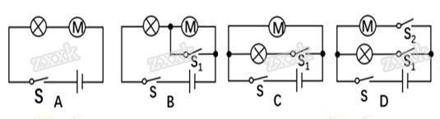
【答案】D
【解析】串联电路特点是电流有一条路径，串联电路的各用电器相互影响，开关控制整个电路；并联电路特点是电流有两条或两条以上路径，并联电路的各用电器不相互影响。干路上开关控制整个电路，支路上开关控制本支路。
A．不符合题意，两用电器串联，不能独立工作。
B．不符合题意，两用电器串联，不能独立工作。
C．符合题意，两用电器并联，能独立工作，S控制整个电路，S闭合，电风扇转动，没有单独开关控制；S₁控制灯泡。
D．符合题意，两用电器并联，S控制整个电路，S₁控制灯泡，S₂控制电风扇；符合题意。
8.设计一个病房呼叫电路，要求：按下病人床头开关，值班室的电铃会响，对应床头灯亮，提醒护士哪位需要护理。下列电路设计最合理的是（ ）
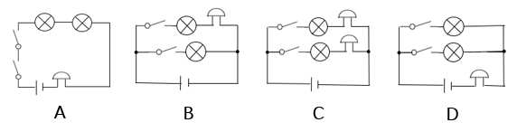
【答案】D
【解析】串联电路特点是电流有一条路径，串联电路的各用电器相互影响，开关控制整个电路；并联电路特点是电流有两条或两条以上路径，并联电路的各用电器不相互影响。干路上开关控制整个电路，支路上开关控制本支路。
A．不符合题意，两灯串联，不能识别是哪个床位。
B．不符合题意，两灯并联，只有一个床位灯亮，电铃响。
C．符合题意，两灯并联，电铃响，床位灯亮，当不符合经济原则。
D．符合题意，两灯并联，电铃响，对应床位灯亮，符合经济原则。
9.新型公交车后门左右扶杆上各装有一个相当于开关的按钮，当乘客按下任一个按钮时，铃声响起，提醒司机有乘客下车．如图中符合要求的电路是（ ）
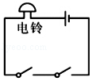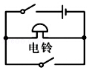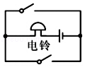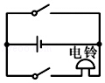
A B C D
【答案】C
【解析】根据“当乘客按下任一按钮，铃声响起”结合串并联电路特点判断两个开关的连接方式，然后分析电路图答题．
当乘客按下任一按钮，铃声响起，说明这两个开关可以独立工作、互不影响，即两开关是并联的，且电铃位于干路上，由图示电路图可知，C符合题意，ABD不符合题意．
10．图中，能直接测量通过灯L₁电流的电路是（ ）
A．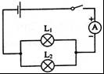 B．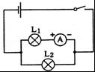 C．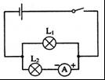 D．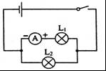
【答案】D
【解析】电流表应与被测用电器串联，电流从正接线柱流入，负接线柱流出，根据电路图，分析电路结构，即可作出判断．
A．图中电流表在干路上，电流表测干路电流，故A不符合题意；
B．图中电流表与L₁串联，电流表的正负接线柱接反了，不能测L₁的电流，故B不符合题意；
C．图中两灯泡并联，电流表与L₂串联，电流表测L₂支路的电流，不能直接测量通过灯L₁的电流，故C不符合题意；
D．图中电流表与L₁串联，电流表的正负接线柱正确，能直接测量通过灯L₁的电流，故D符合题意．
11.电流表是测量电路电流大小的仪器。对电流表的使用，下列说法中正确的是（ ）
A．本应使用0.6 A的量程，但误用3A的量程，电流表会烧坏
B．当把电流表直接接在电源两极上时，可以测量电源的短路电流
C．在用3A量程试测时，发现指针已超过半偏，应选用0.6 A量程进行测量
D．在用3A量程试测时，发现指针只偏转了很小的角度，应选用0.6 A量程进行测量
【答案】D[
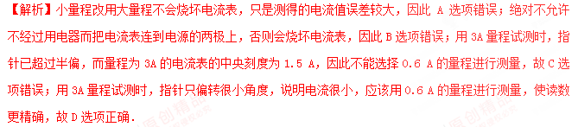12.甲、乙、丙、丁四种仪器测量的物理量的读数如图所示，下列说法正确的是 （ ）
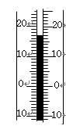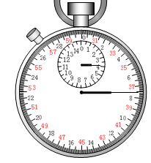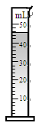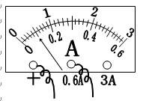
甲 乙 丙 丁
A.如图甲所的温度计的读数为18℃
B.如图乙所示的机械秒表读数为3min37.5s
C.如图丙所示的量筒的读数为43mL
D.如图丁所示电流表的读数为0.5A
【答案】B
【解析】A. 如图甲所的温度计一个大格代表10℃，一个大格平均分成10等份，每等份表示1℃，由于温度计测温液体的液面在0刻度上方，所以温度计读数为10℃+7℃=17℃。所以A项说法错误；
B. 如图乙所示的机械秒表读数等于小盘的分钟数加上大盘的秒数。小盘分钟数是3min.由于小盘的分针超过30s，在大盘里读取的秒数37.5s。所以如图乙所示的机械秒表读数为3min37.5s。所以B项说法正确；
C. 如图丙所示的量筒的的一个大格代表10 mL，一个大格平均分成了5等份，每个小格代表2 mL,液面读数为40mL+6mL=46mL，不是43mL。所以C项说法错误；
D. 如图丁所示电流表是“+”、“0.6”两个接线柱接入电路中的，选用的量程是“0——0.6A”，读数时需要观察电流表表盘下面的刻度线。这时电流表表盘一个大格代表0.2A，一个大格平均分成了10等份，每等份表示0.02A。这样电流表的读数为0.1A ，不是0.5A。所以选项D说法错误。
二、填空题
13.将塑料绳的一端扎紧，尽可能将其撕成更多的细丝，用干燥的手从上往下捋几下，观察到如图所示的现象，这是因为塑料丝带了 电荷（选填“同种”或“异种”），使塑料丝带电的实质是 在物体间转移．
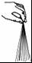
【答案】同种；电荷．
【解析】塑料细丝与手摩擦，摩擦起电，由于不同的塑料细丝带有同种电荷，同种电荷相互排斥而导致细丝蓬散开来．这种使塑料丝带电的方法称为摩擦起电，塑料丝带电的实质是电子在物体间发生了转移．
14．电流表越精密，其内部电阻就越小，这样，当电流表 联接入电路中时，电路的总电阻和电流都不会有明显的变化，可以忽略．但是，电流表的接入毕竟使电路有所变化，因此，测量是有误差的，由此引起电流的测量值应该比真实值略 （填“大”、“小”）．
【答案】串，小
【解析】因为电流表的电阻非常小，如果并联在电路中，会使电路形成短路，所以电流表应串联在电路中；尽管电流表的电阻非常小，但是还是有电阻的，对电流也有阻碍作用，所以，电流表测量的值比真实值略小．
15．将塑料梳子在化纤衣服上摩擦几下，再将梳子的一端靠近小纸片，会看到小纸片被 ，这种现象叫摩擦起电；在摩擦起电过程中，机械能转化为 能和内能．
【答案】吸引；电．
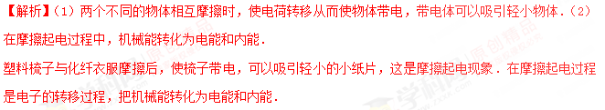16.如图所示，用毛皮摩擦过的橡胶棒接触验电器金属球，看到验电器两片金属箔张开，说明橡胶棒 。橡胶棒与毛皮摩擦是使电荷从一个物体 到另一个物体。
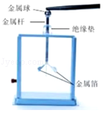
【答案】带了电荷；转移。
【解析】用毛皮摩擦过的橡胶棒接触验电器金属球，验电器两片金属箔因为带了同种电荷互相排斥张开，说明橡胶棒带了电荷；橡胶棒与毛皮摩擦是使电荷从一个物体转移到另一个物体。
17.现有A、B．C三个轻质小球，已知A带负电，A和B互相吸引，B和C互相排斥，则
B （选填“带正电”、“带负电”或者“不带电），A和C互相 。
【答案】带正电 吸引
【解析】已知A带负电，A和B互相吸引，B可能带正电或不带电，由于C和B互相排斥，所以B一定时带正电，故C带正电，A和C带异种电荷，异种电荷相互吸引。
18.如图是在省科技馆看到的静电游戏“怒发冲冠”，这是因为人接触静电球时，人体是
（选填“导体”或“绝缘体”），电荷通过人体传到头发上，由于头发 而使头发竖起来。请你鞋出一个绝缘体的名称 。
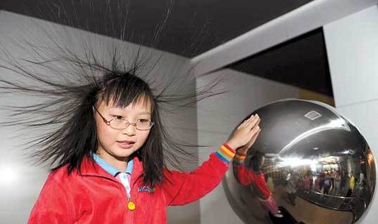
【答案】导体， 带同种电荷互相排斥，干木棒。
【解析】人体是导体，能够导电。同种电荷互相排斥，异种电荷互相吸引。塑料、干木棒等是绝缘体。
19.如图为宾馆房间取电房卡。将房卡插入槽中，房间内的用电器才能使用。房卡的作用相当于电路元件中的________。房卡应该连接在________（零线或者火线）上。走出这个房间把房卡取出，目的是为了________。
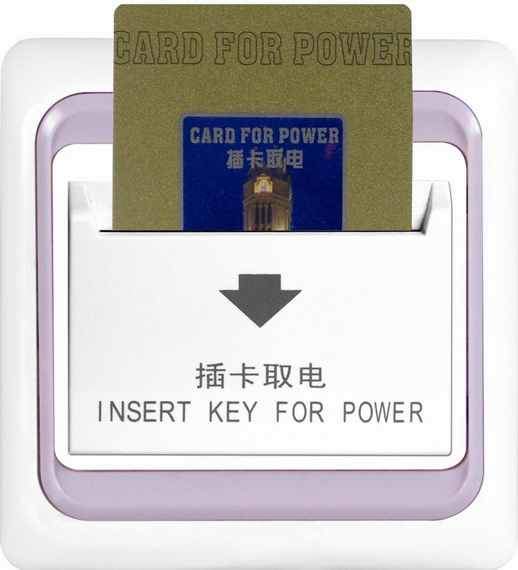
【答案】开关。火线。节约电能。
【解析】房卡就是和开关作用相同。房卡要连接在火线上。厨房间取出房卡，关闭用电器，节约电能。
20.图中电流表的分度值是 A，示数是 A。
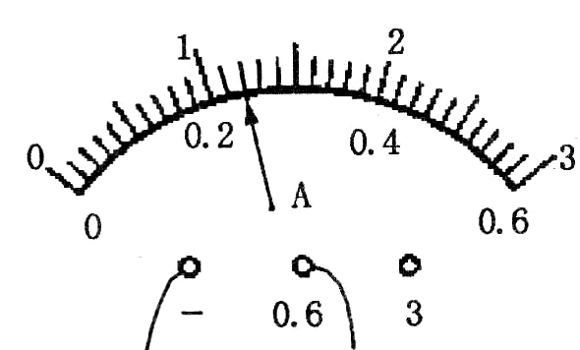
【答案】0.02，0.24。
【解析】电流表量程为0——0.6A。读数时需要观察下面刻度盘。每个大刻度代表0.2A,10等分，每个小刻度就是分度值为0.02A。
指针指示的示数为0.2A+0.04A=0.24A
21.电路不能正常工作，电路一定发生了故障。下面是在一本用电常识书中列出的白炽灯的常见故障与检修方法，其中“灯泡不亮”的故障现象、可能原因、检修方法如下表所示。请在空格处一栏中完成两空。
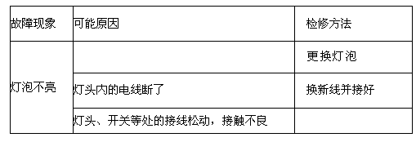
【答案】灯泡的灯丝断了。检修加固。
【解析】灯泡灯丝断了，即使能接上，也用不了多长时间，所以还是买一个新的灯泡换上；
灯泡、开关处接线松动，需要加固维修。
22.如图所示电路，电路各个元件都正常，要使两个灯泡都同时亮，请你提出两个可行的办法。（1） ；（2） 。
L₁
L₂
S₃
S₁
S₂
【答案】（1）断开S_{l}、S₃，闭合S₂，这时L₁、L₂串联，两灯泡都亮。
（2）闭合S₁、S₃，断开S₂，这时L₁、L₂并联，两灯泡都亮。
【解析】两灯同时亮，说明亮灯串联或者并联。
当两灯串联时，需要断开S_{l}、S₃，闭合S₂；
当两灯并联时，需要闭合S₁、S₃，断开S₂。
三、作图题
23.许多轿车上设有“安全带未系提示系统”，司机坐在座椅上时，压力开关S₁闭合，仪表盘上的指示灯L亮起，提示司机系好安全带，系好安全带则开关S₂闭合，指示灯L被短路熄灭。请用笔画线代替导线连接符合上述条件的如图模拟电路。（R为保护电阻）
S₁
【答案】如图所示。
R
S₁
S₂
【解析】根据题意，两个开关不是串联，S₁和灯泡串联，接入电路。S₂和灯泡并联。
24.请根据图中所示的实物图，画出对应的电路图．
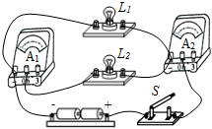
【答案】如图所示：
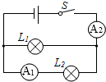
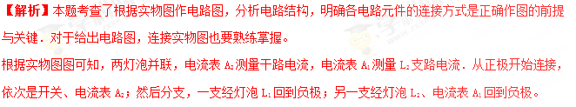25.如图是简易手动交通信号灯模拟电路的一部分，请补画一根导线，使开关S接1时，只有L₁、L₂亮，开关接2时，只有灯L₃、L₄亮．
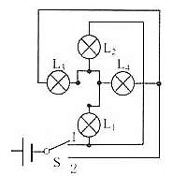
【答案】如图所示。
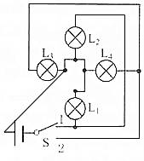
【解析】由图可知，将灯泡L₃的右端接线柱与电源正极连接，则可实现开关S接1时，只有L₁、L₂亮（L₁、L₂并联），开关接2时，只有灯L₃、L₄亮（L₃、L₄并联）。
四、实验题
26. 如图所示带正电荷的两个轻小物体靠近时相互排斥，说明同种电荷之间有斥力的作用。如果你是物理学家你由此现象能提出什么样的问题继续探究?
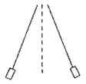
【答案】斥力的大小是否与带电荷的多少有关？
【解析】注意提出可探究的问题时，问题应切合现象的实际，具有可探究性，即提到的变量应尽量清楚，以便进行设计实验探究，忌问题宽泛，变量不明。
根据题意，提出可探究的问题：
斥力的大小是否与带电荷的多少有关？
斥力的大小是否与连线的长度有关？
斥力的大小是否与两物体张开的角度有关等。
27.在“连接串联电路”实验中，实验电路如阁所示。
（1）在连接电路时，幵关应该处于 状态。
（2）连接好电路后闭合开关S，小慧发现L₁、L₂两只灯泡都不亮，她用手按一下灯泡L₁，L₁、L₂仍然都不亮，按一下灯泡L₂，两灯都亮，松开手两灯又不亮，则故障可能是 。（选填“L₁灯丝断了”、“L₂灯丝断了”、“L₁短路”或“L₂与灯座接触不良”）
（3）排除故障后，闭合开关两灯同时亮，断开开关两灯同时灭；将开关S换接到L₁和L₂之间、L₁和电池负极之间，观察到同样的现象。这样操作的目的是探究 。
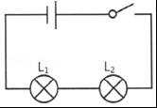
【答案】（1）断开；（2）L₂与灯座接触不良；（3）串联电路中开关的作用。
【解析】（1）为了保护电路，在连接电路时，幵关应该处于断开状态；
（2）闭合开关S，L₁、L₂两只灯泡都不亮，电路可能为断路或短路或接触不良；
当用手按一下灯泡L₁，L₁、L₂仍然都不亮，说明故障可能没有在L₁；按一下灯泡L₂，两灯都亮，则故障在L₂；松开手两灯又不亮，说明故障可能是L₂与灯座接触不良；
（3）串联电路的特点：各用电器不能独立工作、相互影响，开关控制所有用电器，开关的位置变化时，控制作用不变。
闭合开关两灯同时亮，断开开关两灯同时灭；将开关S换接到L₁和L₂之间、L₁和电池负极之间，观察到同样的现象。这样操作的目的是探究串联电路中开关的作用。
28.在探究并联电路电流规律的实验中。
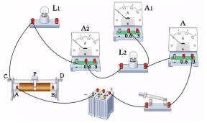
（1）为了防止损坏电流表，在不能事先估计电流大小的情况下，应先进行 ，以正确选择电流表或电流表的量程。
（2）小方连接的部分电路如图所示，请你将电路连接完整。
（3）小方将以上电路连接完后，闭合开关，调节滑动变阻器，发现灯泡L₁和L₂发光、电流表A₁和A₂有示数、电流表A示数为零。则电路故障可能是 。
（4）排除故障，进行实验，小方记录了如下数据。
实验次数 | L₁电流I₁/A | L₂电流I₂/A | 干路电流I/A
1 | 0.1 | 0.1 | 0.2
2 | 0.3 | 0.3 | 0.6
3 | 0.4 | 0.4 | 0.8
分析以上实验数据，小方发现通过两条支路的电流总是相等。为了探究这个发现是否具有普遍性，可以 ，再进行实验。
【答案】（1）试触；（2）如图；（3）电流表A短路；（4）更换不同规格的灯泡。
【解析】（1）不能估测被测电流情况下，可先用大量程进行试触；
（2）电流从电流表的正接线柱流入，从负接线柱流出，如图：
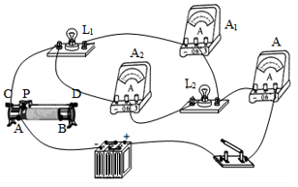；
（3）闭合开关，调节滑动变阻器，发现灯泡L₁和L₂发光、电流表A₁和A₂有示数，这说明支路中没有故障，干路中出现了短路现象，电流表A示数为零，则故障是电流表A短路；
（4）为了使实验结论更具科学性，普遍性，可以更换不同规格的灯泡进行实验。
五、计算题
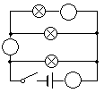
29．如图所示电路，电流表A₁读数为0.18A，电流表A₂读数为0.32A，通过灯泡L₃的电流为0.15A，求：
A₁
A₂
A₃
L₁
L₂
L₃

（1）通过L₁和L₂的电流分别是多大？
（2）电流表A₃的读数是多少？
【答案】见解析。
【解析】（1）I₁=I_{A1}=0.18A
I₂=I_{A2}-I_{A1}=0.32A-0.18A=0.14A [来源:Zxxk.Com]
（2）I_{A3}=I_{A2}+I₃=0.32A+0.15A=0.47A
30.如图（a）所示，当开关S闭合时，两只电流表的示数分别如图（b）、（c）所示，则通过L₁中的电流是多大？
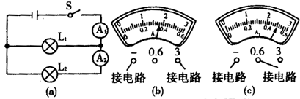
【答案】1.3A
【解析】I₁=I-I₂=1.8A-0.5A=1.3A
六、综合开放题
31.下列是某实验中的三个电路图，请仔细观察后回答．
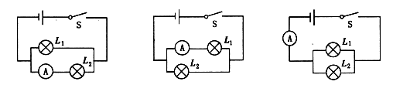
（1）该实验探究的问题是________________________________；
（2）你的结论是________________________________________；
（3）小明同学探究出的结论是：在并联电路中，干路电流大于任何一条支路的电流。小宁的结论是：在并联电路中，干路电流等于各支路电流之和。请你评估一下，谁得出的结论更加确切?为什么?
【答案】见解析
【解析】（1）并联电路中干路总电流与各支路电流的关系；
（2）并联电路干路总电流等于各支路电流的和等；
（3）小宁同学的结论更加确切，他总结出了干路电流与支路电流之间的量的关系，它含有小明同学的结论。
32.如图所示，是实验室中常见的一种仪表的示意图，请你写出从图中得到的三条信息：
① ；
② ；
③ 。
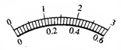
0.6
－
3
A
【答案】①是一个电流表
②电流表选择的量程是0～3A
③电流表的示数为1.5A
【解析】这个表表盘上标有A,说明是电流表。
三个接线柱，其中有“-”、“3”两个接线柱接入电路，说明量成为0——3A。读数时要观察表盘上面刻度，确定分度值，再看指针所在位置，这样可以读出电流表示数。根据以上事实可以写出很多信息。

